Инструкция по работе с электронной формой сбора данных
«Сводный план-график догазификации»

Ожидается, что форму «сводный план-график догазификации» будут заполнять пользователи, которые ранее заполняли другие формы по газификации и у них уже есть учетная запись. Права на форму пользователям, которые ранее заполняли формы по газификации, будут выданы автоматически. При необходимости можно зарегистрировать учетную запись новому пользователю.
Регистрация пользователя
Для регистрации пользователя в системе необходимо перейти по адресу https://sbor.info.gov.ru/ и в открывшейся форме перейти на вкладку «Регистрация»
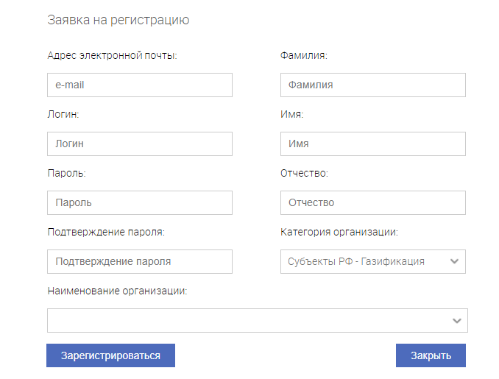
Рисунок 1. Форма регистрации пользователя в системе
В открывшейся форме необходимо заполнить все доступные поля. В поле «Категория (ФОИВ/Субъект РФ)» необходимо из выпадающего списка выбрать значение «Субъекты РФ - Газификация». В поле «Наименование организации» необходимо из выпадающего списка выбрать вашу организацию.
После регистрации на адрес электронной почты, указанный при регистрации, придет письмо со ссылкой. Необходимо подтвердить адрес электронной почты, пройдя по ссылке в письме. Внимание - письмо может попасть в папку «нежелательные/спам»!
После регистрации необходимо запросить права на форму «Сводный план-график догазификации», направив письмо на piao@digital.gov.ru

Вход в систему
Вход в систему осуществляется при переходе по адресу https://sbor.info.gov.ru/
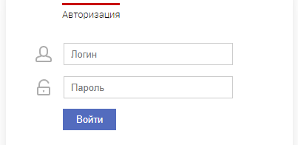
Рисунок 2. Форма авторизации пользователя в системе
В открывшейся форме авторизации необходимо указать логин и пароль от вашей учетной записи и нажать кнопку «Войти».
Заполнение форм ввода данных
После авторизации пользователя в системе на экране будет отображен интерфейс ввода данных.
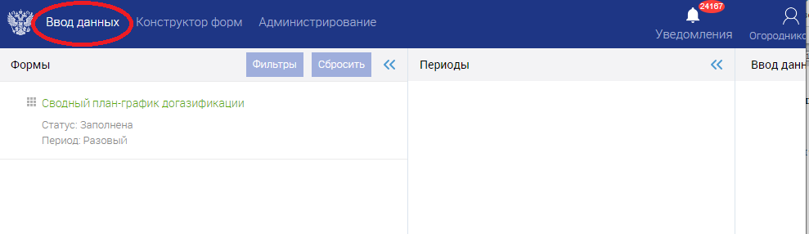
Рисунок 3. Интерфейс ввода данных в систему
Для внесения данных необходимо кликнуть левой кнопкой мыши по названию формы.
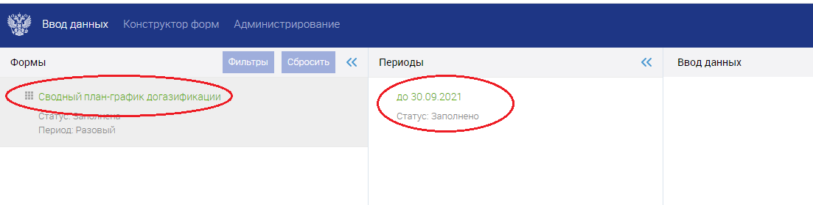
Рисунок 4. Выбор формы для внесения данных
Для каждого пользователя подготовлен шаблон для внесения данных. Скачайте архив с шаблонами в правом верхнем углу экрана
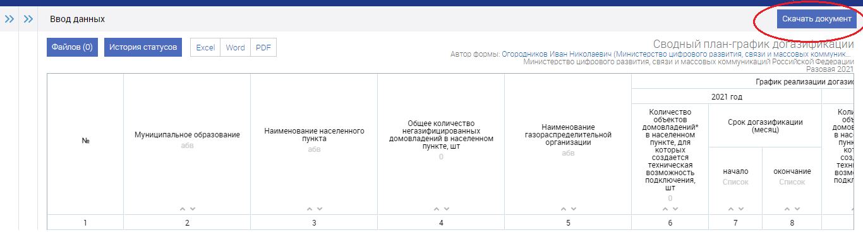
Выберите в архиве свой шаблон. Заполните его в Microsoft Excel и сохраните. При заполнении не меняйте структуру документа – не меняйте шапку документа и предзаполненные колонки. Там где это настроено в ячейке - выберите значения из выпадающего списка.
Импортируйте заполненные данные, для этого нажмите «импорт», выберите файл и нажмите «загрузить».
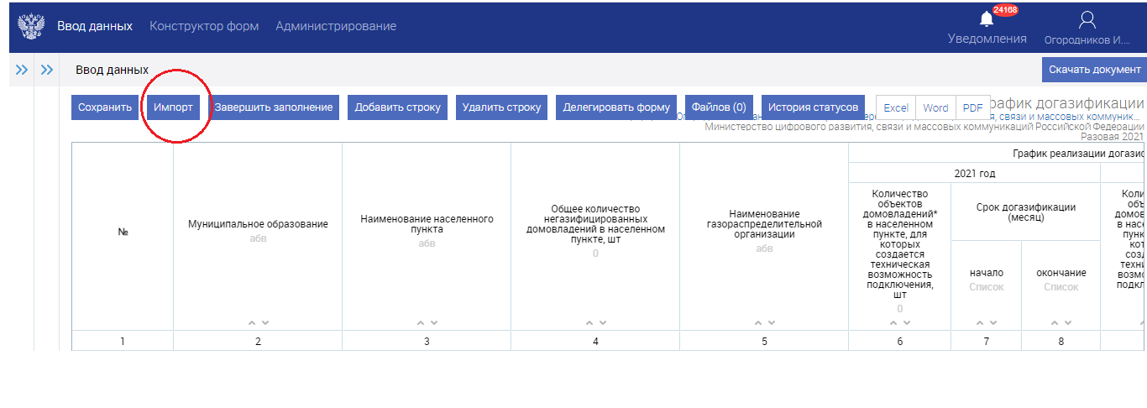
Убедитесь, что данные импортированы корректно. После того, как данные были загружены, необходимо нажать кнопку «Сохранить». Произойдет сохранение внесенных вами данных в систему.
После того как были внесены абсолютно все данные в форму и не планируется больше никаких изменений, необходимо нажать кнопку «Завершить заполнение.
ВАЖНО! После завершения заполнения формы редактирование данных станет недоступно.

Запрос технической поддержки
При возникновении технических проблем, связанных с внесением информации, направьте заявку, содержащую подробную информацию о возникшей проблеме включая скриншоты, на электронный адрес: piao@digital.gov.ru

